

НКО+БИЗНЕС= СОТРУДНИЧЕСТВО

Некоммерческие организации Великого Новгорода предлагают возможность сотрудничества и социального партнерства

Великий Новгород
2018

Уважаемые друзья!
Предлагаем Вам информацию о деятельности отдельных некоммерческих организаций Великого Новгорода для возможного сотрудничества.
Формы сотрудничества могут быть разными, например:

- Реализация проектов, в которых бизнес и некоммерческие организации становятся партнерами. Малый и средний бизнес делает помощь обществу частью стратегии своего развития и осваивает практики корпоративной социальной ответственности. НКО, со своей стороны, могут быть в этой работе равными партнерами, а не только просителями.
- Благотворительные акции для укрепления отношений внутри трудового коллектива, повышение корпоративной культуры. Возможность сэкономить за счет того, что НКО могут предоставить свои услуги сотрудникам компании (психологическая помощь, др.).
- Улучшение качества жизни и повышение привлекательности компании как работодателя.
- Волонтерство как путь установить доверительные отношения. Вовлекая сотрудников компании в качестве добровольцев в свои проекты, НКО получают не только приверженцев организации, но и повышают собственные компетенции.
- Взаимная экспертная оценка. Обмен своим видением ситуации с партнерами, готовность стать экспертами и консультантами, «проводниками» в той сфере, которой занимается НКО.
- Социальное предпринимательство.
- Спонсорская поддержка текущей деятельности организации или отдельных ее проектов.
- Работа на репутацию, взаимный пиар.

НОВГОРОДСКАЯ РЕГИОНАЛЬНАЯ ОБЩЕСТВЕННАЯ ОРГАНИЗАЦИЯ СОДЕЙСТВИЯ В УКРЕПЛЕНИИ СЕМЬИ И БРАКА «МУДРОСТЬ ЖЕНЩИНЫ»
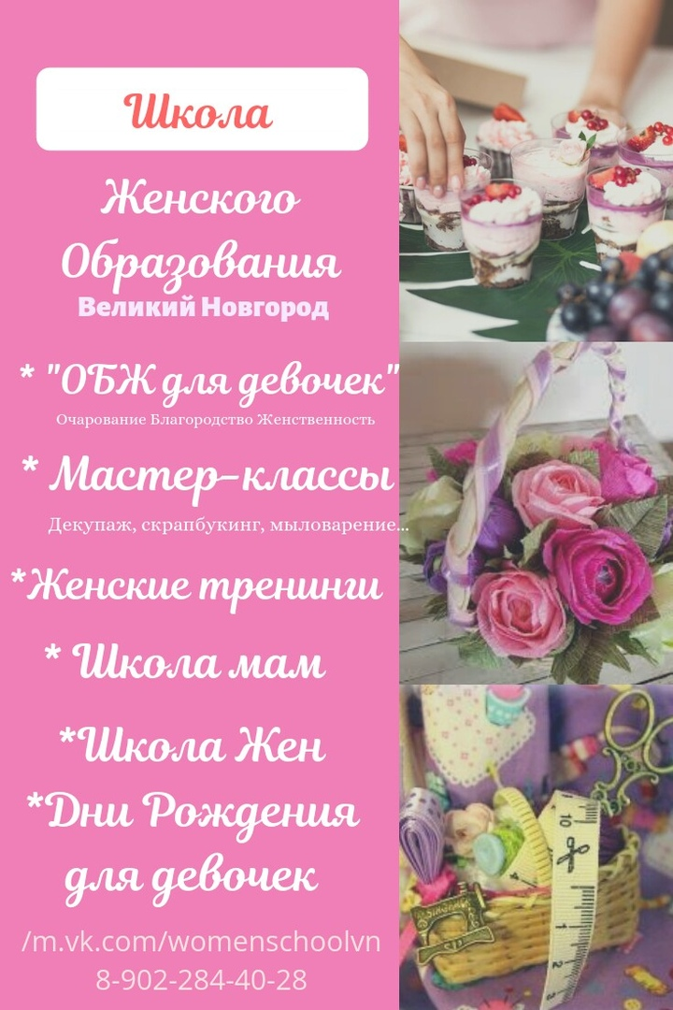
Руководитель:
Кочнева Анастасия
Реализует проект: «Школа ОБЖ для девочек – Очарование, Благородство, Женственность»
(для девочек 7-14 лет).

Программа группы:
- Эмоциональный интеллект - распознавание и управление эмоциями.
- Психология общения. расстановка границ.
- Отработка поведенческих моделей (Как реагировать, если отобрали игрушку, ударили, обозвали и т.д.)
- Основы женской психологии - эмоциональный интеллект, женская энергия,
секреты внутренней гармонии.
- Академия юных флай: система, призванная помочь вести домашнее хозяйство максимально эффективным способом.
- Тайм-менеджмент для подростков: время, приоритеты, планирование, анализ, выработка полезных привычек.
- Этикет для юных леди:
- Домоводство: рукоделие, кулинария и домашнее цветоводство и т.д.
- История моды/Стилистика
- Уроки Имиджа и Стиля
- Моделирование одежды/Декор

Кроме этого:
- Бесплатный курс для женщин "Мудрая жена устроит дом свой";
- Онлайн-курсы для женщин;
- Бесплатные консультации психолога по четвергам;
- Бесплатные консультации семейного юриста.

Контакты +7-902-284-40-28
группа Вконтакте https://vk.com/wisdomwomen


Автономная некоммерческая организация
помощи людям с синдромом Дауна
"Дом Солнца"

Директор: Николаева Юлия, +79116170789

Основной вид деятельности: поддержка семей, воспитывающих детей с синдромом Дауна.

Дети с синдромом Дауна могут многому научиться и могут научить нас доброте, терпимости, преодолению трудностей, а главное безусловной любви.

Наш девиз: "Все возможно, когда тебя любят".

Наши проекты: формирование положительного образа и социализация детей с синдромом Дауна; консультативная поддержка "родитель родителю", коррекционно-развивающая поддержка детей с синдромом Дауна.

Цель проекта: Создание социально ориентированного центра, направленного на улучшение качества жизни детей с синдромом Дауна и их семей.

Услуга:
Непрерывное сопровождение семьи, воспитывающей ребенка с синдромом Дауна.

Требуется благотворительная поддержка на поддержание программ организации.
Готовы к сотрудничеству в сфере социального предпринимательства.

контакты:
АНО «Дом Солнца»
www.domsolnca.mya5.ru
www.instagram.com/ano.dom.solnca
https://vk.com/anodomsolnca

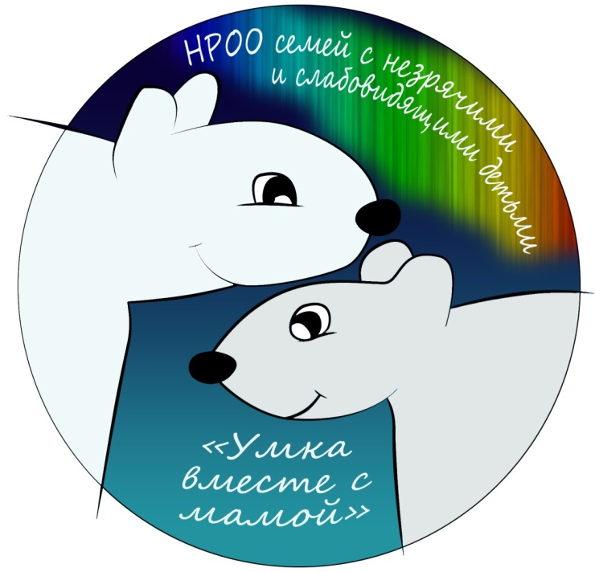
НОВГОРОДСКАЯ РЕГИОНАЛЬНАЯ ОБЩЕСТВЕННАЯ ОРГАНИЗАЦИЯ
семей с незрячими
и слабовидящими детьми
«Умка вместе с мамой»

Основным видом деятельности НРОО «Умка вместе с мамой» является оказание практической помощи родителям (законным представителям) детей с тяжелой патологией зрения.
Консультативную помощь оказывают психолог и тифлопедагог.
При возможности приглашаются иные специалисты.
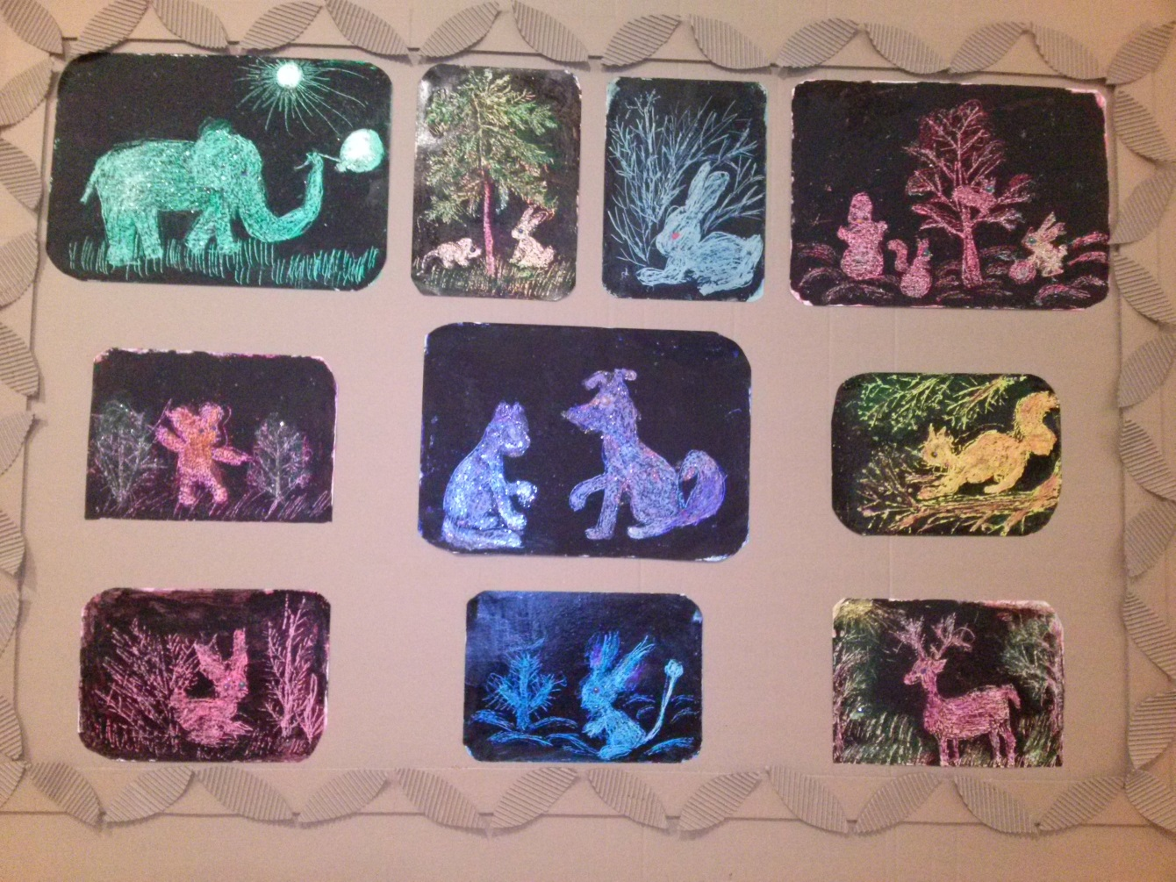
Помимо индивидуальных консультаций, проводятся родительские встречи, праздничные и выездные мероприятия, организуются мастер-классы, а также выставки работ незрячих и слабовидящих детей

Организация существует за счёт благотворительных пожертвований. Практически все пожертвования уходят на оплату коммунальных платежей.

Крайне необходимы средства на оплату работы специалистов, закупку специализированных пособий и оборудования.

Необходима помощь автоволонтеров для поездок тифлопедагога и психолога в районные центры Новгородской области для консультации семей и специалистов по месту жительства.

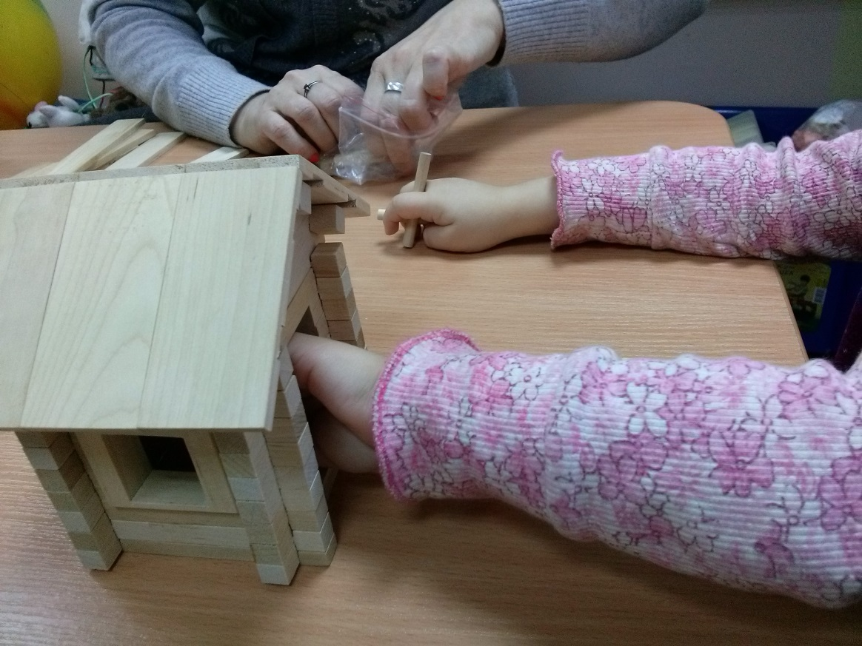
Заинтересованы в волонтерах, которые могут помочь в проведении праздничных мероприятий.

Примем помощь в обустройстве нашего помещения, изготовлении предметов из разных материалов и пособий для проведения занятий.

Контакты НРОО «Умка вместе с мамой»:
тел. 89602046037
Страничка ВКонтакте: https://vk.com/umka_tiflo
Председатель – Бегунова Анастасия Юрьевна.
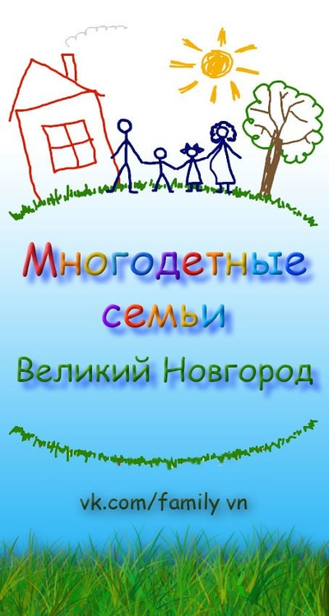
Региональная общественная организация
"Новгородский областной центр многодетной семьи"
Наша организация реализует проект «ШКОЛА ДЛЯ МАМ» (победитель городского конкурса на предоставление субсидий из средств бюджета Великого Новгорода социально ориентированным некоммерческим организациям на реализацию социально значимых программ (проектов).
Содействие занятости и активности многодетных мам, находящихся в отпуске по уходу за ребенком, путем повышения самооценки и дополнительного образования.

Цель проекта: Повышение конкурентоспособности многодетных мам на рынке труда. Развитие социальной активности многодетных мам.
Задачи: организация психологической помощи мамам по повышению самооценки «Счастливая мама»; организация школы «Бизнес-мама»;

Предлагаем сотрудничество по проекту: приглашаем на встречи успешных бизнес-женщин (цель - поделиться своим опытом с многодетными матерями), бизнес-тренеров/юристов/бухгалтеров организаций (для информирования по вопросам самозанятости и требований законодательства), службы (МИФНС, ПФРФ, ФСС, Трудовая инспекция...)
Организации нужны волонтеры в сфере IT (наладка ПК, помощь в разработке презентаций), для работы со СМИ, репетиторы (дошкольное/школьное образование).
Будем признательны любой благотворительной помощи (канц.товары, вещи, кондитерские товары, организация мероприятий и т.д.)
Контакты: Региональная общественная организация
«НОВГОРОДСКИЙ ОБЛАСТНОЙ ЦЕНТР МНОГОДЕТНОЙ СЕМЬИ»
адрес: 173024, г Великий Новгород, пр-кт, Мира, д 5/10
телефон +7 952 484-14-09
Председатель Соколова Т.Н.

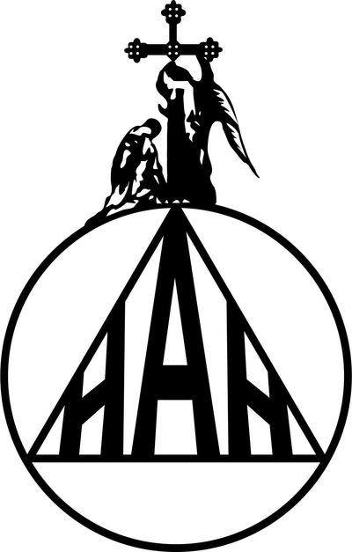
Новгородская областная общественная организация «НАН»
(нет алкоголизму и наркомании)
173008, Великий Новгород ул. Павла Левитта, 22
Основные виды деятельности:
- лечение больных алкоголизмом и наркоманией, помощь родственникам
- профилактика зависимостей;
- психологическое консультирование, проведение семинаров, тренингов
- благотворительная деятельность (сбор пожертвований, проведение ярмарок, выставок и др.)
- социальная работа, организация трезвого досуга для детей и взрослых, творческие мастерские , «Школа здоровья», просвещение населения по темам здорового образа жизни.

При организации постоянно работают: информационно-консультационный центр по вопросам зависимостей (телефон доверия, библиотека, консультации, в том числе в районах области); бесплатные реабилитационные программы для алкоголиков, наркоманов, родственников; реабилитационные мастерские и творческие программы для детей и взрослых;
- «Школа здоровья»;
- благотворительная ярмарка.
Проекты «НАН»- победители городского конкурса на предоставление субсидий из средств бюджета Великого Новгорода социально ориентированным некоммерческим организациям на реализацию социально значимых программ (проектов), реализуемых в 2018 году
Организация существует на добровольные пожертвования.
Пожертвования идут на содержание и ремонт помещений для бесплатных занятий, проведение программ. Благотворительная ярмарка принимает вещи б/у для нуждающихся.

НООО «НАН» предлагает членам ТПП, организациям и гражданам:
- бесплатные анонимные консультации по вопросам зависимостей (алкоголизм, наркомания, табакокурение), по вопросам лечения сотрудников, консультации по выбору реабилитационных центров;
- консультации психолога, нарколога, психиатра;
- проведение индивидуальных и групповых профилактических занятий в трудовых коллективах (по записи);
- психологические тренинги различной направленности, в том числе личностного роста, командообразующие, деловые игры, персональный коучинг, семейное консультирование;
- корпоративные развивающие мероприятия;
- проведение мастер-классов для детей и взрослых.

Контактные данные: 173008, Великий Новгород, ул. Павла Левитта, 22,
тел. (8162)643379, +79517286224, эл. почта: jk25@list.ru, сайт: nooonan.ru.

Председатель Совета организации И. М. Фролова
Дополнительную информацию об этих и других социально ориентированных общественных организация Вы можете также получить на сайте Администрации Великого Новгорода
в разделе «Общество-городу» www.adm.nov.ru



Комитет по экономике и инвестиционной политике
Администрации Великого Новгорода
(994-210, 994-208)

Комитет по работе с общественными организациями и населением города Администрации Великого Новгорода
(983-496, 983-497).

